UML (англ. Unified Modeling Language — унифицированный язык моделирования) — это графический язык моделирования общего назначения, предназначенный для спецификации, визуализации, проектирования и документирования всех артефактов, создаваемых при разработке программного обеспечения.

Структура языка UML
Язык UML имеет сложную иерархическую структуру, показанную на Рис.1.1.
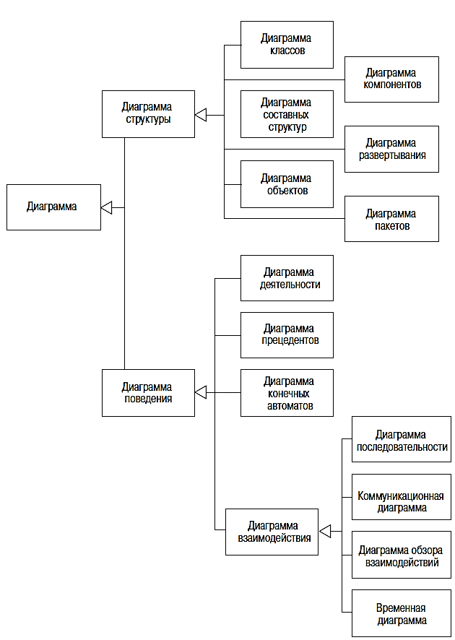
Рис. 1.1 Классификация типов диаграмм UML

Диаграмма | Цель диаграммы
Деятельности | Процедурное и параллельное поведение
Классов | Классы, свойства и отношения
Взаимодействия | Взаимодействие между объектами; акцент на связях
Компонентов | Структура и взаимосвязи между компонентами
Составных структур | Декомпозиция класса во время выполнения
Развертывания | Развертывание артефактов в узлы
Обзора взаимодействий | Комбинация диаграммы последовательности и диаграммы деятельности
Объектов | Вариант конфигурации экземпляров
Пакетов | Иерархическая структура времени компиляции
Последовательности | Взаимодействие между объектами; акцент на последовательности
Конечных автоматов | Как события изменяют объект в течение его жизни
Временная | Взаимодействие между объектами; акцент на синхронизации
Прецедентов | Как пользователи взаимодействуют с системой

Как следует из рисунка, первый иерархический уровень языка UML составляют сущности, отношения между сущностями и наглядные диаграммы. Далее на следующем уровне показано, что понятие "структурные сущности" является именем семи видов пиктограмм (выразительных рисунков). Поведенческие сущности делятся на два вида диаграмм. Группирующие и аннотационные сущности имеют один вид пиктограмм, называемых примечаниями.
На Рис.1.2 в качестве примеров показаны пять видов пиктограмм – класс, актер, прецедент, пакет и примечание.
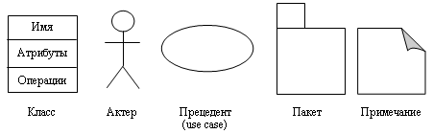
Рис. 1.2
Класс изображается прямоугольником, разделенным на три поля. В первом поле помещается имя класса, однозначно определяющее данный класс среди множества других классов. Во втором поле помещаются атрибуты (общие свойства) класса. В третьем поле располагаются типовые операции, выполняемые объектами, принадлежащими данному классу. На Рис.1.3 показаны пиктограммы, изображающие класс "окно" и класс "экранный кадр".
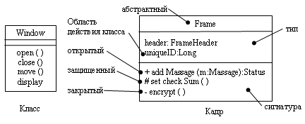
Рис.1.3
Левая пиктограмма на Рис.1.3 показывает класс с именем "окно" и основные свойства (характеристики) присущие объектам этого класса. Правая пиктограмма показывает класс "кадр (frame)"с его основными характеристиками и подробными характеристиками, детализирующими основные характеристики. Детальная нотация класса дает возможность программистам и аналитикам визуализировать, специфицировать, конструировать и документировать класс на любом желаемом уровне детализации свойств класса, достаточном для поддержки прямого и обратного проектирования моделей и кода.
Актер – это внешний по отношению к компьютерной системе объект, взаимодействующий с ней. Графически актер изображается в виде пиктограммы, представляющей человека, поскольку актер это человек или группа людей, использующих данные, предоставляемые компьютерной системой. Например, в системе регистрации учебных курсов, актером являются студенты, записывающиеся на курсы преподавателей через автоматизированную систему регистрации курсов.
Прецедент - это описание множества последовательных событий, выполняемых компьютерной системой, которые приводят к наблюдаемому актером результату. Графически прецедент изображается в виде ограниченного непрерывной линией эллипса, обычно содержащего только имя прецедента. На UML диаграммах пиктограммы прецедента и актера обычно располагаются рядом.
Пакет - это единственная в языке UML первичная группирующая сущность. В пакет можно поместить структурные и поведенческие сущности и даже другие пакеты. Изображается пакет в виде папки с закладкой.
Примечание изображается в виде прямоугольника с загнутым краем. На UML диаграмме примечание присоединяется к одному или нескольким элементам диаграммы. Внутри прямоугольника-примечания помещаются комментарии или ограничения, относящиеся к элементу (или нескольким элементам) диаграммы. Комментарий может быть текстовым или графическим.
Рассмотрим теперь пиктограммы отношений, используемых в UML диаграммах. Однонаправленные отношения представляются на UML диаграммах стрелками различных видов, а двунаправленное отношение представляется линией (Рис.1.4).
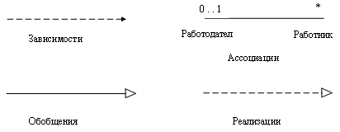
Рис.1.4
Показанное на рисунке однонаправленное отношение зависимость - это семантическое отношение между двумя сущностями, такое при котором изменение одной (первичной) сущности вызывает изменение семантики другой, зависимой сущности.
Ассоциация – это структурное двунаправленное отношение, описывающее совокупность взаимоотношений между объектами. Пометка единица (1) на левом конце линии ассоциации означает, что в двунаправленном отношении, наряду с многими работниками участвует один работодатель. Единица и звездочка на правом конце линии означает "единица или больше" (1..*). Если один конец линии ассоциации помечен единицей (1), то пометка на другом конце линий называется кратностью ассоциации. Кратность правого конца ассоциации, равна единице или больше. На линии ассоциации можно также задать кратность равную единице (1), можно указать диапазон кратности: ноль или единица (0..1), много (0..*). Разрешается также указывать кратность определенным числом (например 5). С помощью списков можно задавать и более сложные кратности. Например, список 0..1, 3..4, 6..* означает "любое число объектов кроме 2 и 5".Частным случаем ассоциации является отношение типа "часть/целое". Отношение такого типа называется агрегированием. В языке UML оно причислено к отношениям вида "имеет". Агрегирование изображается в виде ассоциации с незакрашенным ромбом со стороны целого, как показано на Рис.1.5.
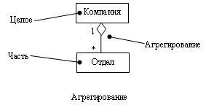
Рис.1.5
Обобщение - это однонаправленное отношение, называемое "потомок/предок", в котором объект "потомок" может быть подставлен вместо объекта предка. Потомок наследует структуру и поведение своего предка. Стрелка всегда указывает на предка.
Реализация – это семантическое однонаправленное отношение, которое может устанавливаться, во-первых, между интерфейсами и реализующими их классами или компонентами, во-вторых, между прецедентами и реализующими их кооперациями. Интерфейсы, компоненты и кооперации это еще три вида пиктограмм, относящихся к структурным сущностям. Пиктограммы интерфейса, кооперации и компонента показаны на Рис.1.6.
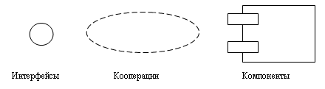
Рис.1.6
Интерфейс – это совокупность операций, предоставляемых классом или компонентом. Следовательно, интерфейс описывает поведение класса или компонента, видимое извне. Интерфейс определяет только описание (спецификации) операций класса или компонента, но он никогда не определяет физические реализации операций. Графически интерфейс изображается небольшим кружочком под которым пишется его имя, как показано на Рис.1.6.
Кооперация определяет взаимодействие, например классов. Участвуя в кооперации классы совместно производят некоторый кооперативный результат. Один и тот же класс может принимать участие в нескольких кооперациях. Графически кооперация изображается в виде эллипса, ограниченного пунктирной линией.
Компонент – это физическая часть компьютерной или иной системы. Компонент соответствует некоторому набору интерфейсов и обеспечивает физическую реализацию этого набора. Компоненты могут быть разных видов. Например, одним из видов компонент, используемых для моделирования программного обеспечения компьютерной системы, могут быть файлы исходного кода. Компонент, как правило, представляет собой физическую упаковку логических элементов, таких как классы, интерфейсы и кооперации. Графически компонент изображается в виде прямоугольника с вкладками. Внутри прямоугольника обычно пишется только имя компонента.
Сводный список
Ролевые отношения | Линии и стрелки | Описание | Генерировать код
Обобщения  (Generalization) | 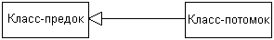 | Отношения наследования между подклассом и родительским классом | Extends
Реализация  (Realization) | 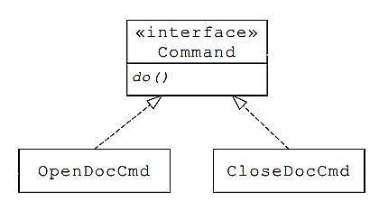 | Отношения между классом и интерфейсом | Implemens
Зависимости  (Dependency) | 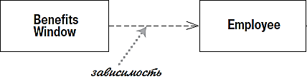 | Используемые отношения, то есть реализация одного класса, требует помощи другого класса. | Import
Aссоциация  (Association) | Односторонний: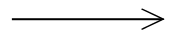  Двусторонний:  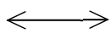 | Это своего рода отношения | Переменная-член
Aгрегация  (Aggregation) | 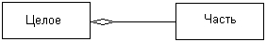 | Отношения между целым и частью, и частью могут оставить целое и существовать отдельно | Переменная-член
Комбинация  (Composition) | 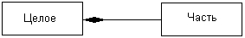 | Отношения между целым и частью, но часть не может оставить целое и существовать в одиночестве | Переменная-член

UML диаграммы
С помощью комбинации пиктограмм строятся UML диаграммы. Девять основных видов диаграмм перечисленных в третьей ветви структурного дерева языка UML. Рассмотрим три из них: диаграммы прецедентов, диаграммы классов и диаграммы действий.
Диаграмма прецедентов - это графическое представление всех или части актеров, прецедентов и взаимодействий между ними. В каждой системе обычно есть главная диаграмма прецедентов, которая описывает внешнюю границу системы и основные внешние функции (внешнее поведение) системы. В качестве примера диаграммы прецедентов рассмотрим диаграмму, изображающую все прецеденты для одного актера, которым является регистратор учебных курсов:
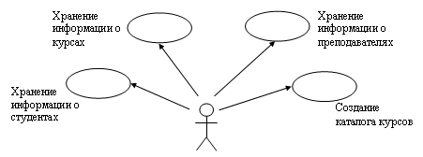
Рис.1.7
Диаграммы классов применяются для моделирования объектно-ориентированных систем. На простых диаграммах показываются классы и отношения между классами. На сложных диаграммах показываются классы, интерфейсы, кооперации и отношения между ними. Диаграммы классов дают статический вид системы. Можно также сказать, что диаграммы классов представляют собой взгляды разработчиков на статические состояния проектируемых систем. С помощью диаграмм классов составляется словарь системы. Диаграммы классов являются основой для создания диаграмм компонентов и развертывания. Следует особо подчеркнуть, что диаграммы классов важны не только для визуализации, специфицирования и документирования структурных моделей, но также для прямого и обратного проектирования исполняемых кодов систем. На Рис.1.8 приведен пример простой диаграммы классов, моделирующей объекты системы регистрации курсов и отношения между ними.
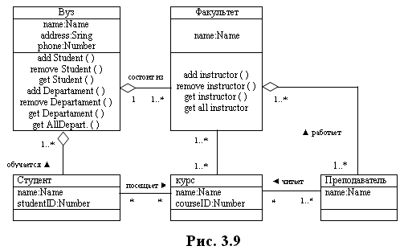
Рис.1.8
UML диаграммы классов включают в себя как частный случай диаграммы "сущность-связь", которые используются для логического проектирования реляционных, объектно-ориентированных и гибридных объектно-реляционных баз данных.

Основные понятия диаграмм классов UML
Диаграммой классов в терминологии UML называется диаграмма, на которой показан набор классов (и некоторых других сущностей, не имеющих явного отношения к проектированию БД), а также связей между этими классами (иногда термин relationship переводится на русский язык не как “связь”, а как “отношение”). Кроме того, диаграмма классов может включать комментарии и ограничения. Ограничения могут неформально задаваться на естественном языке или же могут формулироваться на языке OCL (Object Constraints Language), который является частью общей спецификации UML, но, в отличие от других частей языка, имеет не графическую, а линейную нотацию. Мы затронем эту тему ниже немного более подробно.
Классом называется именованное описание совокупности объектов с общими атрибутами, операциями, связями и семантикой.
Атрибутом класса называется именованное свойство класса, описывающее множество значений, которые могут принимать экземпляры этого свойства. Класс может иметь любое число атрибутов. Свойство, выражаемое атрибутом, является свойством моделируемой сущности, общим для всех объектов данного класса. Так что атрибут является абстракцией состояния объекта. Любой атрибут любого объекта класса должен иметь некоторое значение.
Операцией класса называется именованная услуга, которую можно запросить у любого объекта этого класса. Операция – это абстракция того, что можно делать с объектом. Класс может содержать любое число операций. Набор операций класса является общим для всех объектов данного класса. Операции класса определяются в разделе, расположенном ниже раздела с атрибутами. При этом можно ограничиться только указанием имен операций, оставив более детальную спецификацию выполнения операций на поздние этапы моделирования. Описание операции может также содержать ее сигнатуру, т.е. имена и типы всех параметров, а если операция является функцией, то и тип ее значения. Класс Человек с определенными операциями показан на рисунке:
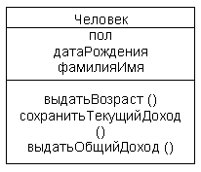
Рис.1.9
В диаграмме классов могут участвовать связи трех разных категорий: зависимость, обобщение и ассоцирование. Для проектирования реляционных БД наиболее важны вторая и третья категории связей. Поэтому по поводу связей-зависимостей мы будет очень кратки.
Связь-зависимость - связь по использованию, когда изменение в спецификации одного класса может повлиять на поведение другого, использующего первый класса. Чаще всего зависимости применяются в диаграммах классов, чтобы отразить в сигнатуре операции одного класса тот факт, что параметром этой операции могут быть объекты другого класса. Понятно, что если интерфейс этого второго класса изменяется, то это влияет на поведение объектов первого класса. Простой пример диаграммы классов со связью-зависимостью показан на рисунке:
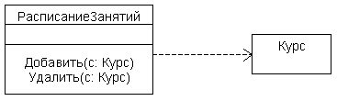
Рис.1.10 Пример зависимости
Легко видеть, что связи-зависимости существенны для объектно-ориентированных систем.
Связь-обобщение - связь между общей сущностью, называемой суперклассом, или родителем, и более специализированной разновидностью этой сущности, называемой подклассом, или потомком. Класс-потомок наследует все атрибуты и операции класса-предка, но в нем могут быть определены дополнительные атрибуты и операции.
Объекты класса-потомка могут использоваться везде, где могут использоваться объекты класса-предка. Это свойство называют полиморфизмом по включению, имея в виду, что объекты потомка можно считать включаемыми в класс-предок. Графически обобщения изображаются в виде сплошной линии с большой незакрашенной стрелкой, направленной к суперклассу. На рисунке показан пример иерархии одиночного наследования: у каждого подкласса имеется только один суперкласс.
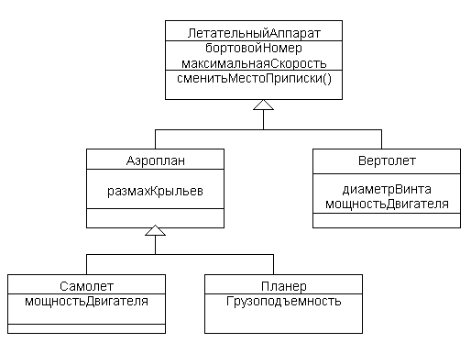
Рис.1.11 Иерархия одиночного наследования классов
Одиночное наследование является достаточным в большинстве практических случаев применения связи-обобщения. Однако в UML допускается и множественное наследование, когда один подкласс определяется на основе нескольких суперклассов. В качестве одного из разумных примеров рассмотрим следующую диаграмму классов (для упрощения диаграммы не будем указывать имена атрибутов и операций).
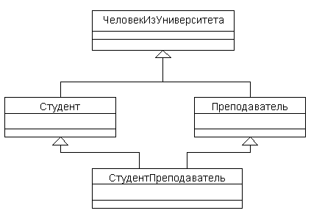
Рис.1.12 Пример множественного наследования классов
На этой диаграмме классы Студент и Преподаватель порождены из одного суперкласса ЧеловекИзУниверситета. Но как это часто случается, многие студенты уже в студенческие годы начинают преподавать, так что могут существовать такие два объекта классов Студент и Преподаватель, которым соответствует один объект класса ЧеловекИзУниверситета. Итак, среди объектов класса Студент могут быть преподаватели, а некоторые преподаватели могут быть студентами. Мы можем определить класс СтудентПреподаватель путем множественного наследования от суперклассов Студент и Преподаватель. Объект класса СтудентПреподаватель обладает всеми свойствами и операциями классов Студент и Преподаватель, и может быть использован везде, где могут использоваться объекты этих классов. Так что полиморфизм по включению продолжает работать.
Связи-ассоциации
Ассоциацией называется структурная связь, показывающая, что объекты одного класса некоторым образом связаны с объектами другого или того же самого класса. Допускается, чтобы оба конца ассоциации относились к одному классу. В ассоциации могут связываться два класса, и тогда она называется бинарной. Допускается создание ассоциаций, связывающих сразу n классов (они называются n-арными ассоциациями). Графически ассоциация изображается в виде линии, соединяющей класс сам с собой или с другими классами.
С понятием ассоциации связаны четыре важных дополнительных понятия: имя, роль, кратность и агрегация. Во-первых, ассоциации может быть присвоено имя, характеризующее природу связи. Смысл имени уточняется черным треугольником, располагаемым над линией связи справа или слева от имени ассоциации. Этот треугольник указывает направление, в котором должно читаться имя связи. Пример именованной ассоциации показан на рисунке. Треугольник означает, что именованная ассоциация должна читаться как “Студент учится в Университете”.
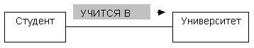
Рис.1.13 Пример именованной ассоциации
Другим способом именования ассоциации является указание роли каждого класса, участвующего в этой ассоциации. Роль класса задается именем, помещаемым под линией ассоциации ближе к данному классу. На следующем рисунке показаны две ассоциации между классами Человек и Университет, в которых эти классы играют разные роли. Как мы видим, объекты класса Человек могут выступать в роли РАБОТНИКОВ при участии в ассоциации, в которой объекты класса Университет играют роль НАНИМАТЕЛЯ. В другой ассоциации объекты класса Человек играют роль СТУДЕНТА, а объекты класса УНИВЕРСИТЕТ – в роли ОБУЧАЮЩЕГО.
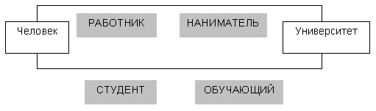
Рис.1.14 Две ассоциации с разными ролями классов
В общем случае, для ассоциации может задаваться и ее собственное имя, и имена ролей классов. Это связано с тем, что класс может играть одну и ту же роль в разных ассоциациях, так что в общем случае пара имен ролей классов не идентифицирует ассоциацию. С другой стороны, в простых случаях, когда между двумя классами определяется только одна ассоциация, можно вообще не связывать с ней дополнительные имена.
Кратностью (multiplicity) роли ассоциации называется характеристика, указывающая, сколько объектов класса с данной ролью может или должно участвовать в каждом экземпляре ассоциации (в UML экземпляр ассоциации называется соединением – link). Наиболее распространенным способом задания кратности роли ассоциации является указание конкретного числа или диапазона. Например, указание “1” говорит о том, что все объекты класса с данной ролью должны участвовать в некотором экземпляре данной ассоциации, причем в каждом экземпляре ассоциации может участвовать ровно один объект класса с данной ролью. Указание диапазона “0..1” говорит о том, что не все объекты класса с данной ролью обязаны участвовать в каком-либо экземпляре данной ассоциации, но в каждом экземпляре ассоциации может участвовать только один объект. Аналогично, указание диапазона “1..*” говорит, что все объекты класса с данной ролью должны участвовать в некотором экземпляре данной ассоциации, и в каждом экземпляре ассоциации должен участвовать хотя бы один объект (верхняя граница не задана). Толкование диапазона “0..*” является очевидным расширением случая “0..1”.
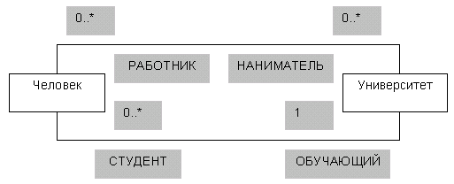
Рис.1.15Ассоциации с указанными кратностями ролей
На диаграмме классов с рисунка показано, что произвольное (может быть, нулевое) число людей являются работниками произвольного числа университетов. Каждый университет обучает произвольное (может быть, нулевое) число студентов, но каждый студент может быть студентом только одного университета.
Обычная ассоциация между двумя классами характеризует связь между равноправными сущностями: оба класса находятся на одном концептуальном уровне. Иногда в диаграмме классов требуется отразить тот факт, что ассоциация между двумя классами имеет специальный вид “часть-целое”. В этом случае класс “целое” имеет более высокий концептуальный уровень, чем класс “часть”. Ассоциация такого рода называется агрегатной. Графически агрегатные ассоциации изображаются в виде простой ассоциации с незакрашенным ромбом на стороне класса-“целого”. Простой пример агрегатной ассоциации показан на рисунке:
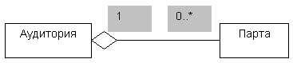
Рис.1.16 Пример агрегатной ассоциации
Объектами класса Аудитория являются студенческие аудитории, в которых проходят занятия. В каждой аудитории должны быть установлены парты. Поэтому в некотором смысле класс Парта является “частью” класса Аудитория. Мы умышленно сделали роль класса Парта необязательной, поскольку могут существовать аудитории без парт (например, класс для занятий танцами), и некоторые парты могут находиться на складе. Обратите внимание, что хотя аудитории, не оснащенные партами, как правило, непригодны для занятий, объекты классов Аудитория и Парта существуют независимо. Если некоторая аудитория ликвидируется, то находящиеся в ней парты не уничтожаются, а переносятся на склад.
Бывают случаи, когда связь “части” и “целого” настолько сильна, что уничтожение “целого” приводит к уничтожению всех его “частей”. Агрегатные ассоциации, обладающие таким свойством, называются композитными, или просто композициями. При наличии композиции объект-часть может быть частью только одного объекта-целого (композита). При обычной агрегатной ассоциации “часть” может одновременно принадлежать нескольким “целым”. Графически композиция изображается в виде простой ассоциации, дополненной закрашенным ромбом со стороны “целого”. Пример композитной агрегатной ассоциации показан на рисунке:
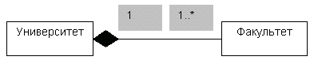
Рис.1.17 Пример композитной агрегатной ассоциации
Любой факультет является частью одного университета, и ликвидация университета приводит к ликвидации всех существующих в нем факультетов (хотя во время существования университета отдельные факультеты могут ликвидироваться и создаваться).
Заметим, что в контексте проектирования реляционных БД агрегатные и в особенности композитные ассоциации влияют только на способ поддержки ссылочной целостности. В частности, композитная связь является явным указанием того, что ссылочная целостность между “целым” и “частями” должна поддерживаться путем каскадного удаления частей при удалении целого. При наличии простой ассоциации между двумя классами предполагается возможность навигации между объектами, входящими в один экземпляр ассоциации. Если известен конкретный объект-студент, то должна обеспечиваться возможность узнать соответствующий объект-университет. Если известен конкретный объект-университет, то должна обеспечиваться возможность узнать все соответствующие объекты-студенты. Другими словами, если не оговорено противное, то навигация по ассоциации может проводиться в обоих направлениях. Однако бывают случаи, в которых желательно ограничить направление навигации для некоторых ассоциаций. В этом случае на линии ассоциации ставится стрелка, указывающая направление навигации. Возможный пример показан на рисунке:
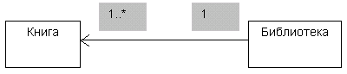
Рис.1.18 Ассоциация с указанным направлением навигации
В библиотеке должно содержаться некоторое число книг, но каждая книга должна принадлежать некоторой библиотеке. С точки зрения библиотечного хозяйства разумно иметь возможность найти книгу в библиотеке, т.е. произвести навигацию от объекта-библиотеке к связанным с ним объектам-книгам. Однако вряд ли потребуется по данному экземпляру книги узнать, в какой библиотеке она находится.

Классы - самая важная часть дизайна UML:
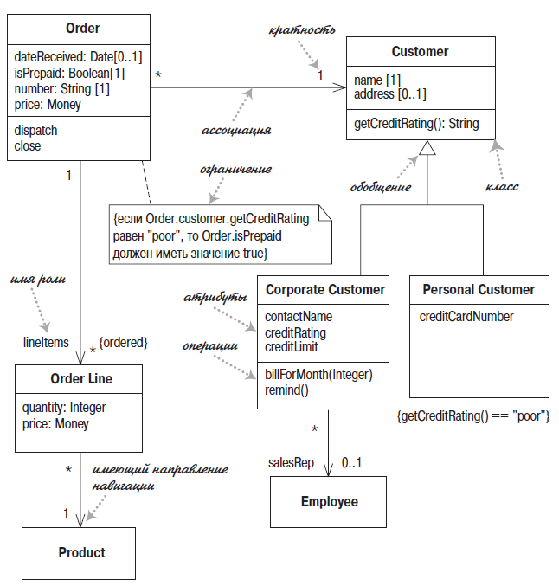
Рис.1.19 Пример диаграммы классов

2. Дополнительная часть
Вложение пакетов в UML
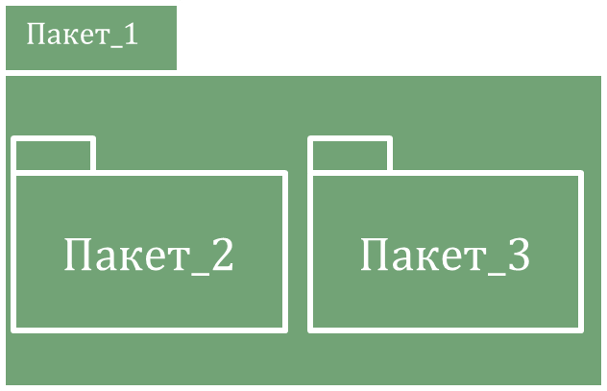
Рис.2.1
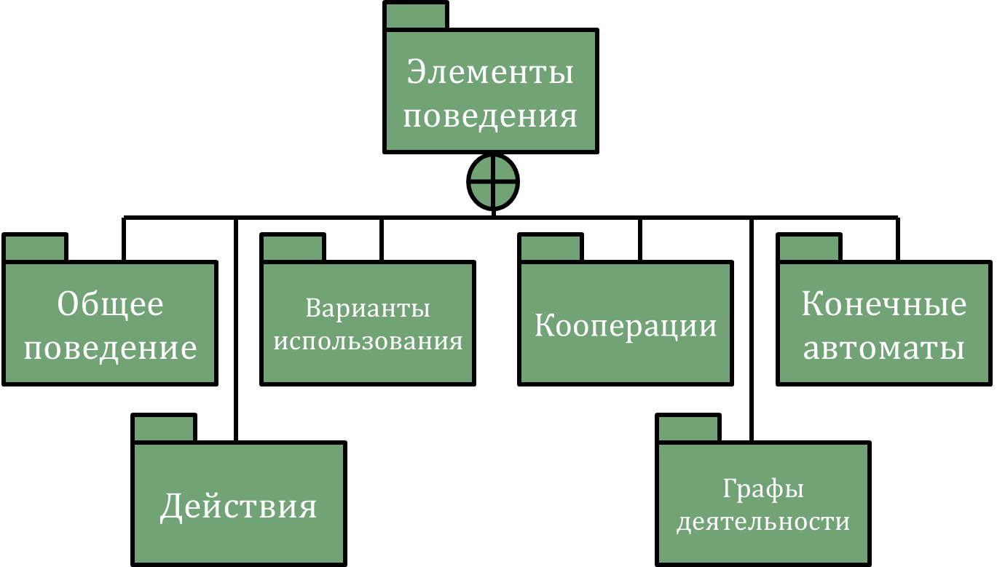
Рис.2.2

3. Практическая часть

Инструментарий :StarUML
Используйте StarUML, чтобы нарисовать структурную диаграмму и сгенерировать соответствующий код C ++:
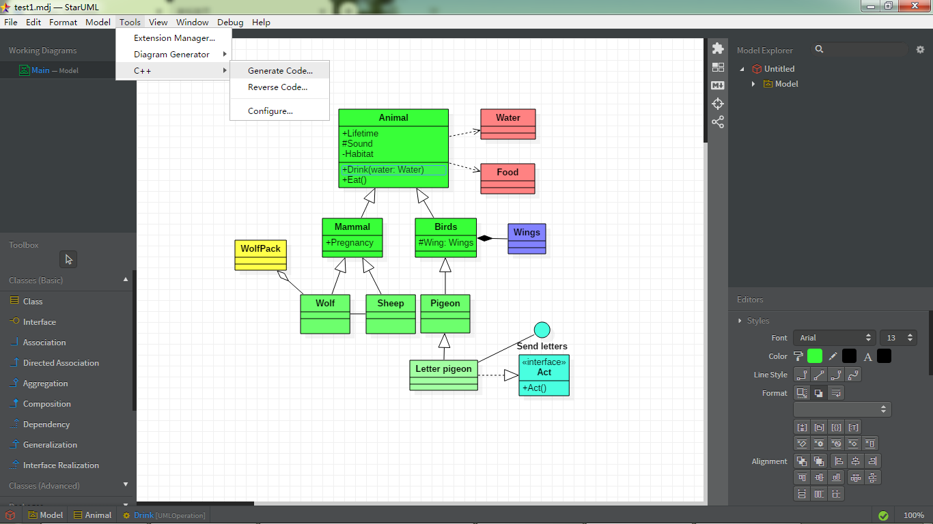
Рис.3.1

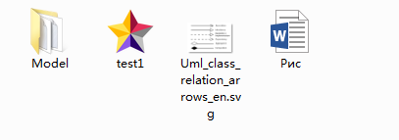
Рис.3.2

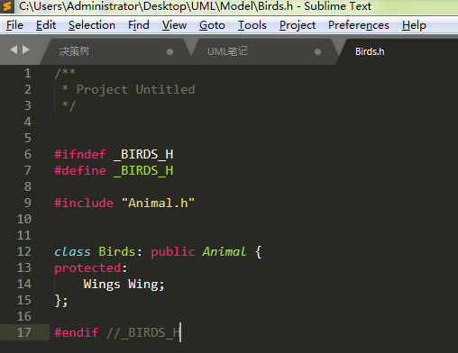
Рис.3.3

